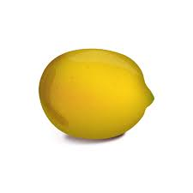
Citronbatteri

Demonstration: Visa att man kan göra ett batteri av en citron och en zinkbit.
Om demon: Högstadium och Gymnasium. Introduktion till elektrokemi
Tid: 5 min
Risker vid experimentet: Saltsyra är frätande. Använd skyddsglasögon och personlig skyddsutrustning.
En fullständig riskbedömning ges av undervisande lärare.
Utförande:
- Mjukgör en citron.
- Tryck ner en zink-elektrod och en kopparelektrod (nära varandra men undvik kontakt). Storlek på elektroderna är ca 4 cm × 4 cm.
- Seriekoppla till en likadan uppsättning i samma citron.
- Koppla till en digital klocka. På batteriets plats finns ledningar fastlödda inklusive krokodilklämmor.
Reaktion:
-pol: Zn → Zn²⁺ + 2e⁻
+pol: 2H⁺ (från citronsyran eller saltsyran) → H₂(g)
Till läraren:
Man kan förpreparera citronen genom att med en spruta trycka in saltsyra. Ibland kan det räcka med att skära sönder hinnorna i citronen. Detta för at få bättre kontakt.
Citronklockan kan fungera mellan en och två veckor. Då har antingen citronen torkat eller zinkelektroderna upplösts.
Stöd för riskbedömning:
Saltsyra <2,7 M: ej märkespliktigt
Vätgas: Fara. Brännbart, H220 Extremt brandfarlig gas och P210, P377, P381, P403
Zinkklorid <0,2M : Varning, Skadlig, H315 Irriterar huden. H319 Orsakar allvarlig ögonirritation. H412 Skadlig långtidseffekter för vattenlevande organismer och P264, P273, P280, P302+P352, P321, P332+P313, P337+P313, P362 + P364, P501

